LA HISTORIA DEL JUDO (II)

viernes, 26 de septiembre de 2008
Leer primero LA HISTORIA DEL JUDO (I)
Jigoro Kano busca quién le pudiera enseñar ese arte de combate con el que un hombre pequeño puede derrotar al más grande, pero sus primeros contactos fueron infructuosos, ni siquiera un antiguo samurai, empleado de su padre, se aviene a enseñarle algo que para el samurai pertenecía totalmente al pasado.
Es en Tokio donde por fin encuentra al que tenía que ser su primer y principal maestro; Hashinosuke Fukuda que le acepta como alumno llegando a convertirse en el mejor de sus discípulos, por lo que a su muerte, acaecida en 1.872 dejará a Kano todos sus libros y documentos. Practica ahora con el Maestro Iso, también de Jiu-jitsu y más tarde con Ikubo, recogiendo de ambos no solo la práctica, sino una maravillosa documentación, satisfecho con lo cual, abre en 1.882 su propia “dojo” al que denomina “kodokan”. El método de este joven profesor de 22 años iba a impartir dejaría de denominarse ju-jiutsu, en adelante su forma de combatir se llamaría JUDO.
El primer alumno de Kano fue Tsunejiro Tomita que trabajó incansablemente al lado del fundador por el desarrollo del judo, que compaginaba la enseñanza con el perfeccionamiento de sus propias técnicas.
Pronto fueron ocho los alumnos de Kano: Tomita, Higuchi, Nakajima, Arima, Saigo, Amano y Kaai. Todos ellos vivían con él, que por entonces era, profesor en la escuela de ciencias políticas y económicas, de donde sacaba sus fuentes de ingresos junto con sus traducciones de inglés, lengua que dominaba perfectamente, a pesar de la rareza que ello representaba por aquel entonces en el Japón.
Del viejo templo que les acomodaba tuvieron que salir a practicar en el jardín dentro de un pequeño cobertizo, construido por ellos mismos porque el estado del inmueble no soportaba la vibración producida por las caídas.
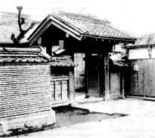
En Febrero de 1.883 Jigoro Kano fue nombrado director de una escuela de inglés. Inmediatamente transforma una sala en dojo con los tatamis llevados del templo. No obstante esta mejoría, la sala seguía siendo exigua ciertas técnicas, como tomoe-nague, había que practicarlas con sumo cuidado para evitar hacer chocar a uke contra las paredes. En dos años sólo diecisiete alumnos habían sido inscritos en el Kodokan, dos de ellos ostentaban ya el primer dan: Tomita y Saigo.
Y pronto, después de los jóvenes, también algunas personalidades quedaban seducidas por el judo. Un nuevo dojo fue construido, nuevos alumnos llegaron. El entusiasmo de los jóvenes judokas y su entera adhesión al judo eran tales que no dudaban en firmar el libro de los juramentos con su propia sangre. En el kodokan se conservan estos libros que llevan las emocionantes primeras firmas. Los juramentos eran:
1º.- Una vez admitido en el kodokan no cesaré jamás de practicar sin motivo válido.
2º.- No deshonraré jamás la reputación de esto dojo con mi conducta.
3º.- No revelaré jamás los secretos que me sean enseñados y no iré a estudiar el judo fuera sin autorización.
4º.- No enseñaré jamás el judo sin autorización.
5º.- Observaré cada regla del Kodokan no solamente durante mi estudio en él, sino si enseño el judo después de ser autorizado.
Shiro Saigo entró en el Kodokan en 1.882 a la edad de 16 años. Hoy es una figura legendaria, casi un héroe nacional en el Japón. Apodado “el gato” por sus condiscípulos había ganado esta fama por la gran agilidad que poseía, haciendo imposible tumbarle ya que al igual que los felinos, siempre caía de pie, lo que unido al terrible movimiento “yama-arashi” inventado por él, hacía estragos en todas las competiciones. Todo esto hizo de Saigo el luchador número uno del Kodokan y ser designado por Kano para importantes combates y desafíos. Entre algunos de sus éxitos, consiguió con una facilidad casi insultante proyectar a un famoso luchador americano en gira por el Japón que desafió con sus 120kg. a cualquiera del Kodokan.
No obstante, el aún escaso número de alumnos, la fama del judo-kano se extendía mientras que en las escuelas del clásico jiu-jitsu aún existentes, los antiguos samuráis se burlaban del kodokan esperando tan solo la ocasión para lanzarle un desafío.
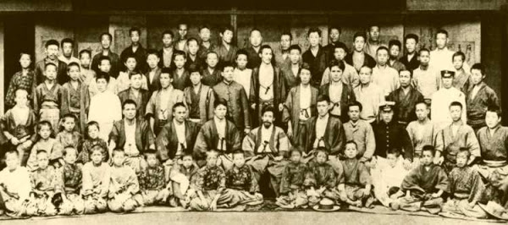
Un día dos hombres se presentaron en el Kodokan, eran alumnos de Tenjin, una escuela de jiu-jitsu y les desafiaron. Ambos eran muy altos y muy fuertes, así mismo gozaban de gran fama por su técnica en la lucha. Kano designó a Saigo para enfrentarse a Sakurio Yokohama que así se llamaba el primero de los desafiantes que a pesar de su gran fuerza y depurada técnica tuvo que inclinarse ante el famoso “yama-arashi” de Saigo. El segundo jiu-jitsuka, Takisaburo Tobari fue igualmente proyectado por Tomita. Lo que fue suficiente para que ambos desafiantes maravillados por el judo solicitaran inmediatamente ser admitidos consagrándose por entero a él y llegando más tarde a ser octavos dan.
CONTINUARÁ ....

